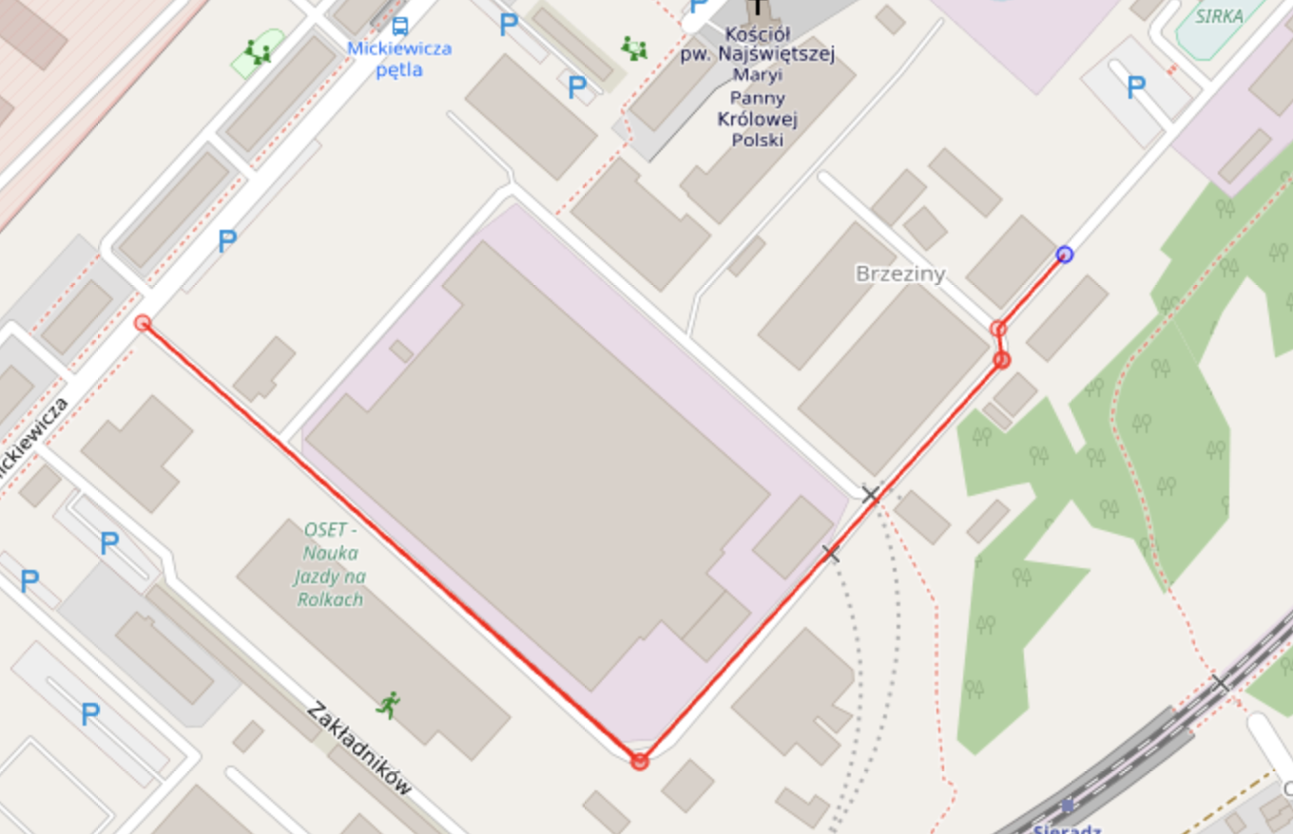
Sugerowany przebieg budowy chodnika i poprawy oświetlenia drogi na ul.Mickiewicza 6 – od skrętu z głównej ul. A. Mickiewicza, aż do końca drogi biegnącej przez teren należący do Miasta

